Jak často měnit práci? Nejdůležitější jsou pocity,
v rozhodování pomohou i další hlediska a motivace

- Podle průzkumu JobsIndex je největší ochota měnit práci mezi lidmi ve věku 18 až 24 let,
z této skupiny za poslední rok změnila práci více než třetina.
- Ve věkové kategorii respondentů 45 až 54 let to bylo už jenom deset procent respondentů.
- Pro zástupce nejmladší skupiny lidí (18 – 24 let) jsou mezi důležitými motivacemi ke změně práce firemní benefity – více volného času (důležité pro 47 % z nich) a odpovídající pracovní prostředky (důležité pro 40 % z nich)
- Pro zástupce skupiny 25 - 34 let jsou pak důležitou motivací firemní benefity přepočítatelné na peníze (důležité pro 44 % z nich)

Praha, 4. září 2024 – Po roce, po třech, po deseti? Po kolika je ideální změnit pracovní místo? Záleží především na oboru, věku a pozici. Pravidla ale nejsou železná, roli hrají také vaše pocity a důvody, proč práci měníte či v ní zůstáváte.
„Člověk měnící práci podezřele často může být potenciálním zaměstnavatelem podezříván z toho, že ani u něj dlouho nevydrží, a z výběrového řízení vyloučen. Jenže co je moc často? Technologie dnes mění jednotlivé obory tak rychle, že i pracovní pozice a jejich náplně se proměňují někdy z roku na rok. Stačí vzpomenout na AI,“ říká Tomáš Pavlíček z pracovního portálu Prace.cz.
U mladších kandidátů je častější změna v pořádku
„Obecně však platí, že častější střídání místa se považuje za přirozené u mladších lidí, dva roky až pět let po škole. Ti si mohou dovolit měnit práci častěji, třeba každý rok nebo dva, aniž by se na ně někdo díval skrz prsty,“ říká Tereza Rabi z Atmoskop.cz a dodává: „Bere se totiž jako samozřejmé, že ještě nemusí být jednoznačně vyhranění a že chtějí zkoušet, jaký typ práce jim nejlépe sedne. Dalším důvodem změny bývá, že cíle a úkoly nastavené na juniorních pozicích lze většinou splnit poměrně rychle – za rok nebo dva, někdy i za pár měsíců.“
To potvrzuje poslední průzkum Jobsindex, podle jeho výsledků je ochota měnit práci největší ve skupině lidí ve věku 18 až 24, z nichž za poslední rok změnila práci více než třetina. Oproti tomu například ve věkové kategorii 45 až 54 let to bylo už jenom deset procent respondentů.
Seniorní zaměstnanci však méně častěji
„U lidí, kteří zastávají seniornější pozice, je to již jinak. Ti si obvykle nemohou dovolit měnit práci každý rok, aniž by jejich životopis neztratil na důvěryhodnosti. Cíle a úkoly na seniornějších pozicích bývají totiž nastavené dlouhodoběji. Počítá se s určitým cyklem a s tím, že výsledky se projeví až v budoucnu. Nedávalo by smysl odejít z místa před tím, než projekt přinese své ovoce,“ komentuje Tomáš Pavlíček z pracovního portálu Prace.cz.
Ale i tak – po třech až pěti letech na jedné pozici se obvykle dostavuje pocit, že by to chtělo změnu. Úkoly se opakují, případně chybí prostor prosadit určité změny, což může být ubíjející. Doba, kdy se dostaví výše popsaný pocit, je individuální. Hodně záleží i na oboru a typu práce. Například v medicíně člověk obvykle nabírá zkušenosti pomaleji než například v marketingu. Mezi obory, kde zaměstnanci zůstávají zpravidla dlouho, patří také finance, účetnictví, technické profese nebo pozice v top managementu.
Jste už přes tři roky na stejném místě, ale nikam se vám nechce? Zkuste se posunout na jinou pozici v rámci firmy. Personalisté považují takové přesouvání za důkaz úspěchu, který zvyšuje atraktivitu kandidáta. Pokud zaměstnanec prošel u jednoho zaměstnavatele dvěma nebo více pozicemi, které na sebe ideálně kariérně navazovaly, bude to hovořit v jeho prospěch.
Další zajímavé poznatky z průzkumu
Podle průzkumu JobsIndex hodnotí změnu práce jako zlepšení 60 % dotázaných, kteří místo změnili, zatímco pouze 11 % respondentů má za to, že si změnou práce pohoršili. Zástupci nejmladší skupiny lidí (18 – 24 let) také uvádí, že jsou pro ně mezi důležitými motivacemi ke změně práce firemní benefity – více volného času (důležité pro 47 % z nich) a odpovídající pracovní prostředky (důležité pro 40 % z nich). Pro zástupce skupiny 25 - 34 let jsou pak důležitou motivací firemní benefity přepočitatelné na peníze (důležité pro 44 % z nich).
Největší motivací je pak vyšší mzda, důležitá je pro 79 % respondentů. Nejvíce pro lidi mezi 25 a 34 let (důležité pro 85 % z nich), u věkové skupiny 55-64 je to důležité pro 74 % respondentů.

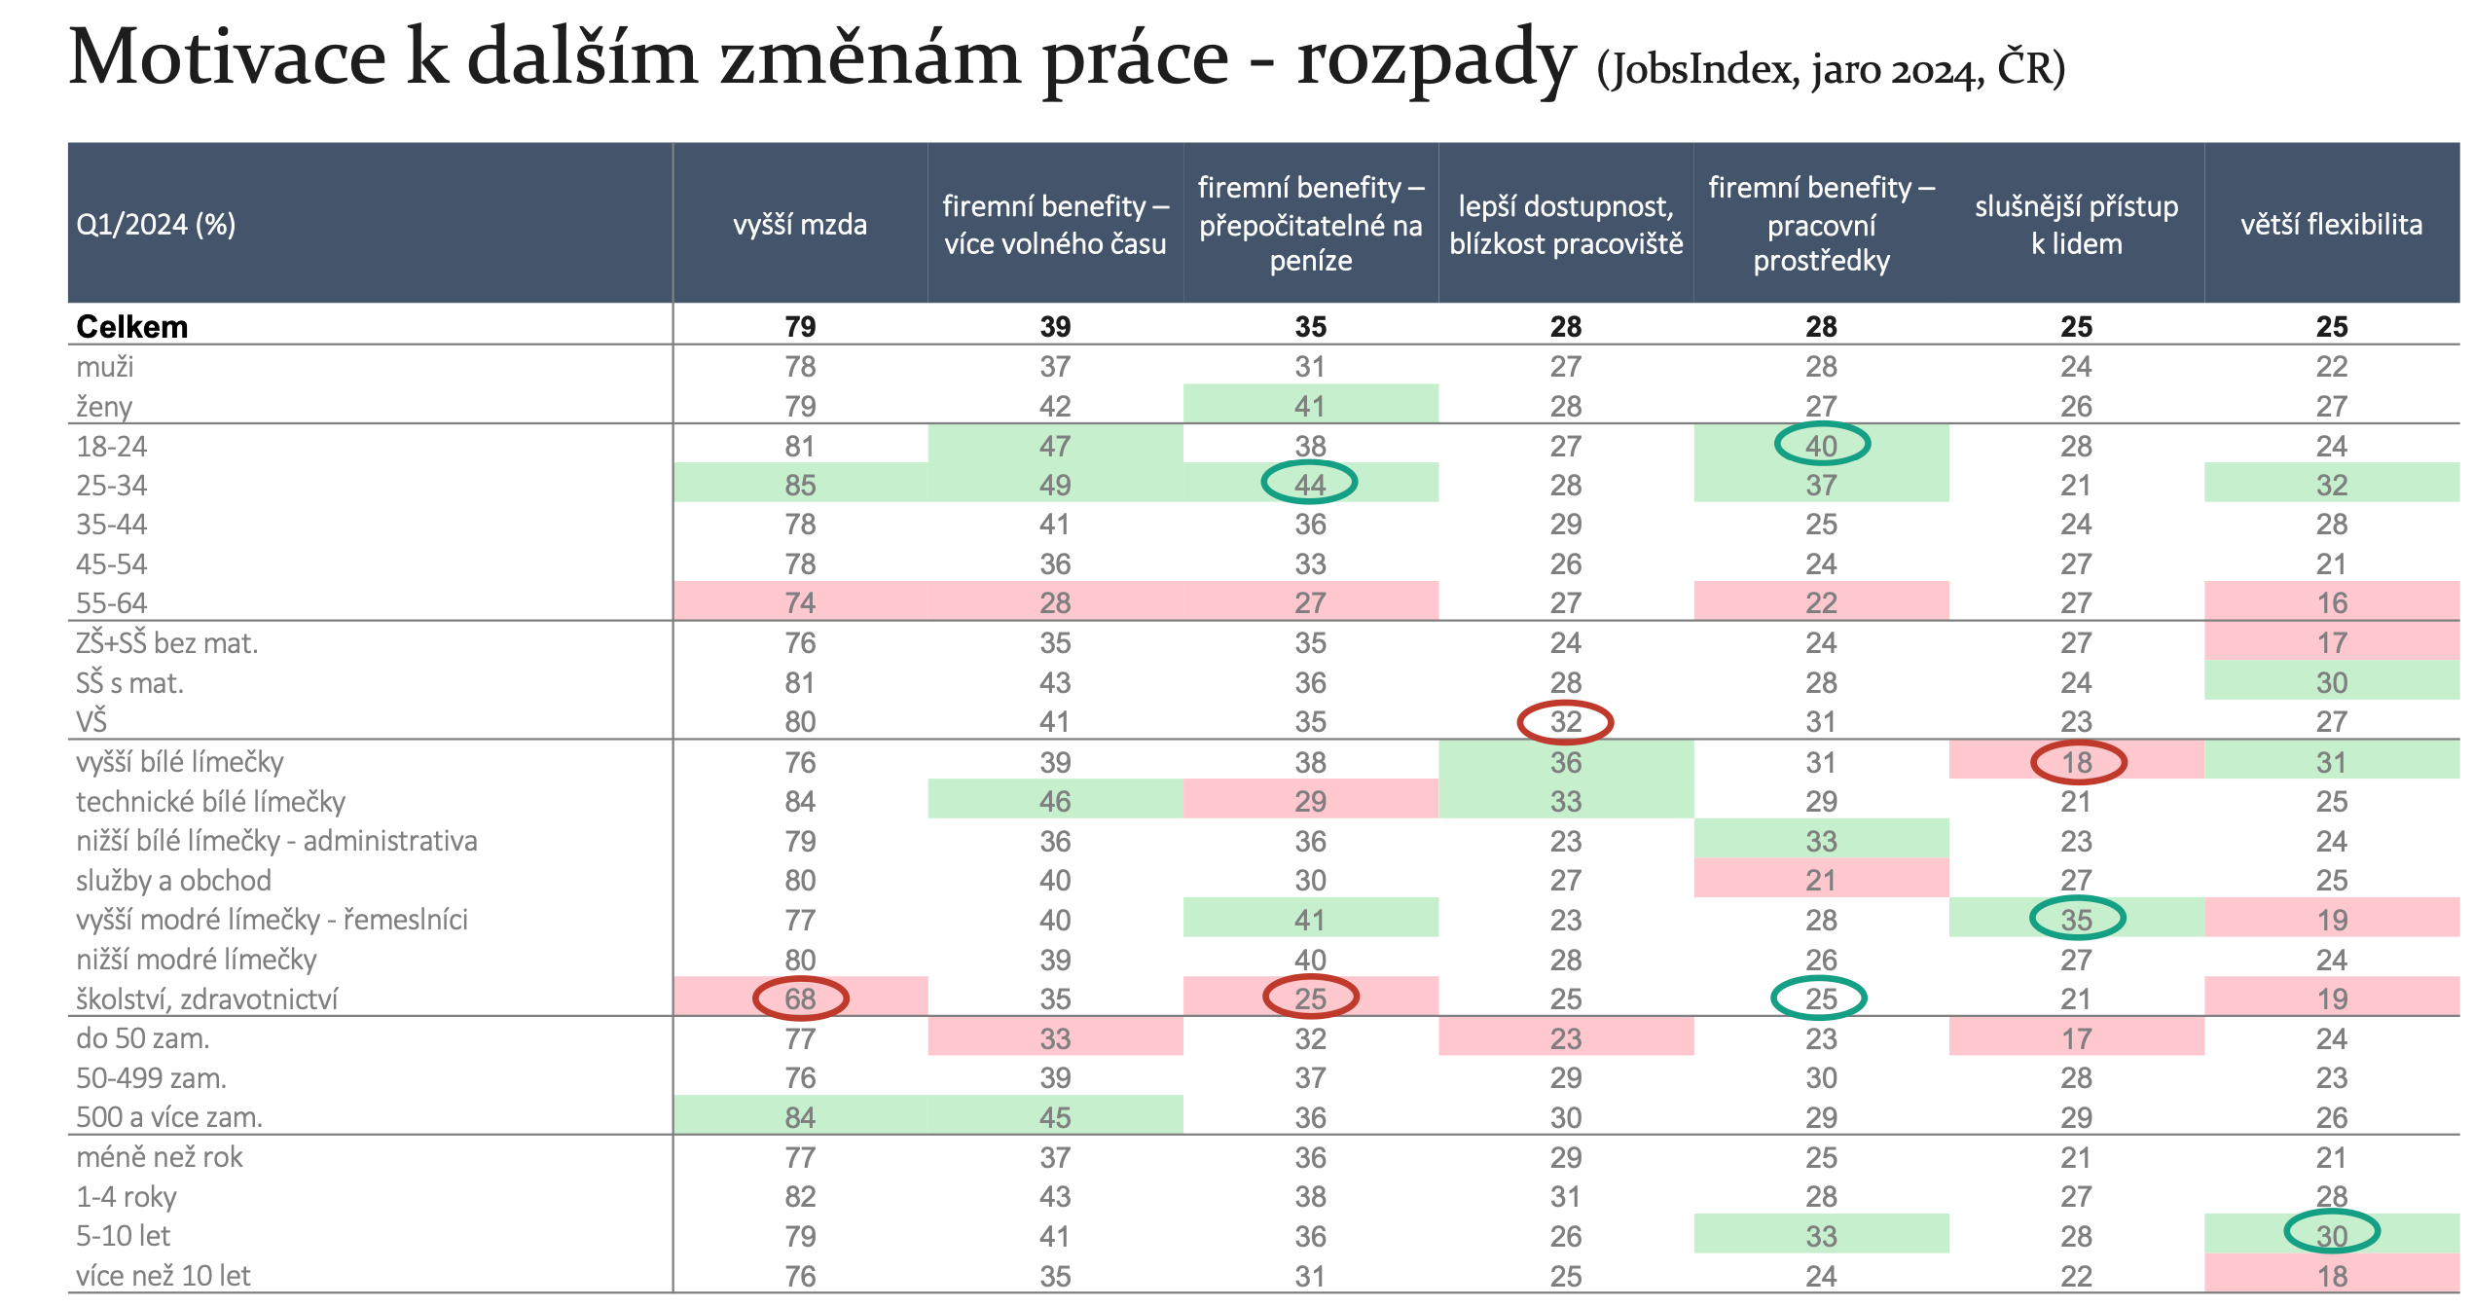

Kdy je čas na změnu zaměstnavatele?
Podobně jako příliš krátká doba, ani příliš dlouhá doba v jednom zaměstnání nevypadá v životopise nijak oslnivě. Jedná se o případ, kdy člověk setrvává na jedné pozici pět a více let bez výrazné změny zodpovědnosti, mzdy nebo pracovní náplně. Takto dlouhá doba v jedné práci totiž vyvolává u nového zaměstnavatele otázky ohledně otevřenosti, flexibility nebo zájmu uchazeče o kariérní růst.
„Jenže nic není tak jednoduché. Nejlepším rádcem ohledně toho, kdy se posunout dál, bude vždy osobní pocit. Tam, kde jeden cítí, že nevidí nové perspektivy a potřebuje se kariérně posunout, si druhý cení zázemí skvělého týmu a stabilitu zaměstnání, které by například z osobních důvodů zrovna v té či oné životní fázi nerad měnil,“ říká Tereza Rabi z Atmoskop.cz a dodává: „Pokud důvod delšího setrvání na jednom místě, nebo naopak rychlejší střídání pozic obhájíte, nemusí vás to v očích příštího zaměstnavatele diskriminovat. Máte-li jedno nebo druhé v životopisu, připravte si proto důkladnější vysvětlení důvodů, proč jste takto jednali.“
Company Matching
Atmoskop.cz poskytuje zájemcům o práci takzvaný Company Matching, který pomáhá identifikovat firmy nejlépe odpovídající jejich osobním a profesním hodnotám. Člověk pak po vyplnění krátkého dotazníku zaměřeného na preference získá seznam firem, jež nejlépe odpovídají jeho představám. Na jednom místě pak nalezne největší množství hodnocení zaměstnavatelů v ČR, které umožňuje transparentní pohled do firem.
Portály Prace.cz a Atmoskop.cz jsou součástí mezinárodní skupiny Alma Career. Česká pobočka Alma Career provozuje také služby Jobs.cz, Profesia.cz, Platy.cz Práce za rohem, Seduo, Teamio či Arnold.

